# **Compte rendu de réunion « Races Locales Caprines » organisée par Capgènes et l’Institut de l’Elevage**

*Les membres des associations et intervenants techniques pour les races locales caprines se sont réunis lors de 2 journées les 11 et 12 janvier à Saint Vigor (50)*

*Merci à l’association de la chèvre des Fossés de nous avoir reçus, présentées des élevages et des éleveurs passionnés*

Etaient Présents :

**Représentants des associations des éleveurs et organisations techniques**

|  |  |  |  |  |  |  |  |  |  |  |  |  |  |  |  |  |  |  |  |  |  |  |  |  |  |  |  |  |  |
| --- | --- | --- | --- | --- | --- | --- | --- | --- | --- | --- | --- | --- | --- | --- | --- | --- | --- | --- | --- | --- | --- | --- | --- | --- | --- | --- | --- | --- | --- |
| |  | | --- | | ALLAIS Aurélie- *Fossés*  BAILLET Clément- *Pyrénéenne* | | BOREL François- *Rove* | | BLIN Sylvain-*Fossés* | | BOU Floriane- *Provençale* | | BOUVET Flavie- *IDELE* | | BOUET Léo- *Massif Central (visio)* | | CARLOTTI Lisa - *Corse*  CARRE Julien- *Massif Central (visio)* | | CILLARD Jean-Paul - *Fossés*  CLEMENCE Mathias- *Fossés* | | CROUZET Lucien- *Pyrénéenne* | | DANCHIN Coralie – *IDELE (visio)*  DENONFOUX Léopold- *Poitevine* | | DESANDERE Estelline- *IDELE (visio)* | | DIVO Alain - *Fossés* | | FALCOT Luc- *Rove* | | GAGNEPAIN Claire - *Pyrénéenne* | | |  | | --- | |  | | GERMAIN Emilie*- Savoie (visio)*  GIRAUD Josine- *Provençale* | | HAMIOT Jacky- *Fossés* | | HENRI Gabrielle- *Poitevine* | | JAN Fabrice- *Fossés* | | JOLY Louise – *IDELE (visio)*  LANG Agathe – *Cou clair du Berry*  LANZALAVI Dolly Laure- *Corse* | | MARIANI Mathieu- *Corse* | | MARTIN Pierre- *Capgènes* | | OSWALD Cécile- *Lorraine*  POINSARD André- *Lorraine* | | POUREAU Audrey *- Capgènes (*visio) | | SALGUEIRO Graziella – *Fossés Angora* | | SEIGNER Audrey- *Rove* | | VARIN Yann- *Fossés* | | VEILLE Olivier - *Fossés* | |

# Tour de tables des associations

10 associations de races locales ou à faible effectif ou populations animales sont représentées cette année ce qui constitue un record !!!

Luc Falcot rappelle l’importance de ces journées organisée en élevage sur plusieurs jours pour faciliter les échanges et l’émergence de nouvelles idées.

Un tour de table est organisé pour se présenter.

Audrey POUREAU de Capgènes reprend l’animation des ressources génétiques et sera donc l’interlocutrice privilégiée des races locales pour Capgènes, Pierre Martin étant sur le départ.

# **Tour de table des associations**

***Chaque association a préparé un bilan de ses activités mises en pièce jointe***

# Focus ecopâturage

# **ECOPATURAGE (Alain DIVO) pwpt en pièce jointe**

**Ecopâturage**: d’où vient le mot

**Utilités de l’écopâturage**

Attention :

* Les animaux ne sont pas des tondeuses sur pattes
* C’est une activité économique qui est rémunérée !
* Pas de mises bas chez les clients

**Besoin de mesurer l’impact court moyen terme** : Impact Faune/flore en moyenne visible au bout de 5 ans (2 ans pour la flore) d’où l’importance de souscrire un contrat sur 5 ans

**Besoin d‘adapter les offres selon le biotope avec différente modulation :**

* Animaux et période pour éviter un appauvrissement du milieu en cas de surpâturage
* Possibilité de prévoir des formations auprès des écoles, des habitants…
* Etude faune et flore (possibilité de trouver des relevés à remplir)

**Rajouter une partie information (indispensable)** pour expliquer l’intérêt, sensibiliser … mettre de panneaux (+ rajouter ne pas nourrir les animaux)

Importance de communiquer !!

**Limites :**

* Pertes d’animaux
* Gestion des clôtures et de l’abreuvement

Alain insiste, l’écopâturage n’est pas une mise à disposition des animaux, c’est une activité qui doit dégager un revenu. Elle est centrée sur l’élevage d’animaux de races locales

L’écopâturage peut aussi permettre de développer des pépinières de chevrettes pour l’avenir et palier à la difficulté de trouver des animaux.

Une fédération a été créée en 2020 et Alain en est président : la Fédération Française d'Écopâturage et d'Écopastoralisme (https://ffecopaturage.fr/ecopaturage/).

4 collèges sont organisés :

Eleveurs et détenteurs (premier collège) , associations de sauvegarde des races patrimoniales et organisme de sélection (deuxième collège), autorités et institutions (troisième collège) et autres acteurs associés à la pratique et associations environnementales (quatrième collège

Luc Falcot informe que le CERPAM réalise des études sur le pastoralisme et l’impact de celui-ci sur le milieu, sur la préservation des incendies. La rémunération des éleveurs se fait principalement par els Mesures Agri environnementales (MAE)

**Echanges**

* **Nos associations pourrait y adhérer pour faciliter l’engagement des éleveurs au sein de la fédération, Capgènes pourrait également y participer. Capgènes l’an dernier lors du SIA 2023 a mis en avant le travail de la fédération en proposant un espace avec les races locales à la fédération. Cette action pourrait être reconduite en 2024.**
* **Trouver un terme moderne pour nos races car els termes de races locales ou à faible effectif ne sont plus forcément adaptés : ressources génétiques races patrimoniales ? à débattre lors d’une prochaine rencontre**
* **Relayer les appels à projet du prix de la fondation du patrimoine pour financer les associations sur des projets structurants (plusieurs associations ont déjà été lauréats)**
* **Relayer le dossier pour l’inscription Prix fondation du Patrimoine dès ouverture des candidatures début automne (dossier de candidature 2023-2024 en pièce jointe)** <https://www.fondation-patrimoine.org/soumettre-un-projet/obtenir-une-aide-financiere>

# Valorisation des données génomiques

# **RAGEMO (Coralie Danchin) : pwpt en pièce jointe**

**Projet soutenu par APISGENE en 2022 et 2023**

**Objectif**: Mise en place d’une chaine du génotypage à la création d’un rapport individuel de variabilité génétique avec la consanguinité, l’estimation du croisement, la caractérisation à des mutations de gènes d’intérêt déjà connus (cornage, DGAT1, résistance à la tremblante) puis dans une v2 l’apparentement / animaux déjà génotypés et l’apparentement / boucs d’IA.

**Réalisation des prélèvements et des génotypages** en 2022 et 2023 et récupération des données plus anciennes (consolidation des données dans le système d’information Valogène développé pour l’alpine et la saanen)

**Premières analyses**

* Certaines races mettent plus de temps à être analysées :
  + Péï car croisement avec la Boer et autres races de l’océan indien, il faut donc récupérer des génotypages de ces autres races
  + Savoie, analyse plus fine à faire du fait de la proximité génétique avec l’Alpine.
* Besoin de consolider en augmentant le nombre d’animaux génotypés au niveau de certaines races ; Race avec diversité importante doit avoir une population de référence plus importante
* Travail à prévoir pour bien choisir la population qui servira de référence pour chaque race en excluant de cette population les animaux trop consanguins. Cette population de référence servira pour calculer le degré de croisement des animaux génotypés dans le futur
* Présentation des rapports aux associations dès la fin du projet

Le caprin a été une espèce pilote et un nouveau projet est en cours de montage pour les autres espèces où le caprin sera associé pour faire évoluer les rapports transmis.

Les résultats RAGEMO sont complémentaires du rapport VARUME , l’un analyse sur puce et l’autre sur la base de généalogies.

**Echanges RAGEMO**

* **Besoin de présenter les rapports produits par RAGEMO aux associations dès qu’ils seront disponibles**
* **Besoin que les associations valident les animaux qui constituent la population de référence (méthodologie à fournir par coralie)**
* **Besoin d’identifier les races pour lesquelles il manque des génotypages pour avoir une population de référence solide (ajouter des animaux connus et importants dans la race sur la base des rapports Varume**
* **Quelques boucs d’IAs qui ont eu des doses produites n’ont pas été génotypés, le financement pourrait permettre de les génotyper :**
  + **Première étape : vérifier s’il y a du sang en stock à Labogena (CAPGENES)**
  + **Si oui les génotyper sinon demander aux associations s’il apparait opportun d’utiliser 2 doses du stock en cryobanque puis faire la demande à la cryobanque de déstockage**
* **Y a t il une suite au programme CRB ANIM pour améliorer les collections de boucs en cryobanque**

# **Projet Corse (Dolly Laure Lanzalavi) : pwpt + note d’intention en pièce jointe**

**Projet en cours de dépôt auprès de l’office de développement de l’agriculture corse (ODARC)**

**Objectif**: valoriser les génotypages à des fins de meilleure gestion de la chèvre Corse en terme de variabilité génétique, d’appartenance raciale de résistance aux maladies et de production laitière

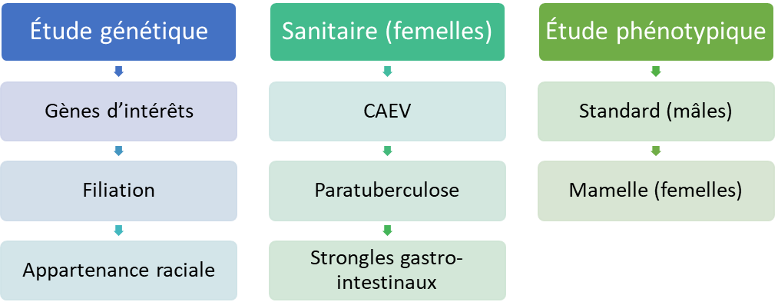

**Basé sur le génotypage des mâles (250) et des femelles en L2 dans 18 élevages suivis en contrôle de performances (laitier, morphologique+ sérologie pour connaitre le statut sanitaire des animaux**

**Début des génotypages en Mai sur la nouvelle puce**.

# **Financement des génotypages (Pierre Martin) : pwpt en pièce jointe**

Dans la cadre du PNDAR (programme national de développement agricole et rural, Capgènes a réussi à obtenir un financement de 70% pour le génotypage caprin à l’instar de ce qui existait en ovin

**Contexte :**

Augmenter de façon significative le nombre de génotypages réalisés dans l’espèce caprine à la fois dans les programmes de sélection bénéficiant d’une évaluation génétique s’appuyant dessus (Alpine et Saanen) ou dans les programmes dont l’objectif est de mieux gérer la variabilité génétique.

**Objectifs :**

* Utiliser les génotypages pour assigner les parents et compléter et vérifier les filiations
* Connaitre la fréquence de la mutation K222 responsable de la résistance à la tremblante et de l’augmenter dans certaines populations
* Suivre l’évolution d’autres gènes d’intérêt
* Améliorer la précision des index et d’intégrer de nouveaux caractères dans les évaluations de routine.

**Contenu :**

* 70% de financement soit une aide de 24.5 euros pour un cout total de 35 euros par génotypage
* Pas d’aides pour le prélèvement
* 400 génotypages prévus pour les races locales

**GENOTYPAGE EN 2024**

* **Disponibilités par race : prévoir 40 génotypages maximum par race (hors Chèvre Corse)**
* **Besoin de choisir le type d’animaux à génotyper en fonction des objectifs poursuivis**
  + **Chèvre Corse : femelles en L2 et mâles utilisés afin de connaitre les filiations paternelles et avoir une présentation de la variabilité génétique présente dans la population des éleveurs suivis en contrôle laitier officiel**
  + **Chèvre angora : génotypage des mâles de 18 mois pour connaitre la variabilité génétique existante dans la population angora et préparer la sélection génomique dans la mesure où les boucs seront les pères des futurs chevrettes**
  + **Chèvre Peï : génotypage de toute la population compte tenu des très faibles effectifs**
  + **Soit enrichir la population de référence, soit analyser des nouveaux troupeaux ou des nouveaux animaux avec un phénotype intéressant, soit connaitre des paternités en génotypant les pères supposés, la mère et le produit pour des animaux stratégiques (animaux des pépinières par exemple)**
* **Informer Capgènes de la stratégie poursuivie et du calendrier de mise en œuvre afin de faciliter la logistique : les animaux seront génotypés sur une nouvelle version de la puce**
* **Le soutien financer devrait se poursuivre plusieurs années**

# Système Management de la Qualité (SMQ)

# **Avancement du SMQ certification des parentés caprines et interface de saisie des inventaires (Estelline Desandere) : pwpt en pièce jointe**

Le système management qualité est une démarche qui permet de décrire finement une mission, de se donner des objectifs et de mettre en place des indicateurs de qualité pour permettre d’améliorer le suivi

En 2023 : Avancement sur la partie Certification des Parentés dans le cadre du SMQ

* Gestion des contrats CPC
* Règles de calcul de coefficient d’appartenance à la race (CAR)
* Attribution du code race

5 étapes sont planifiées pour permettre la gestion des races dans le système d’information génétique (2024 et début 2025)

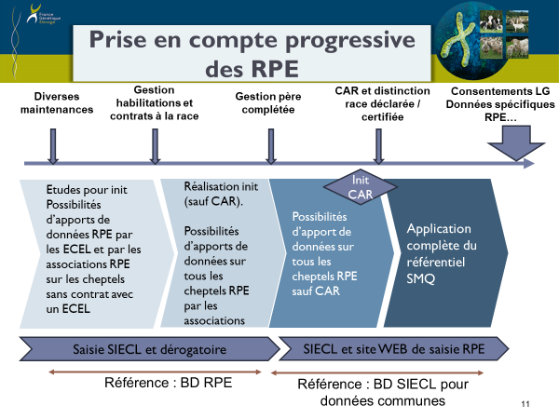

**Fonctionnalité prévue pour l’interface**

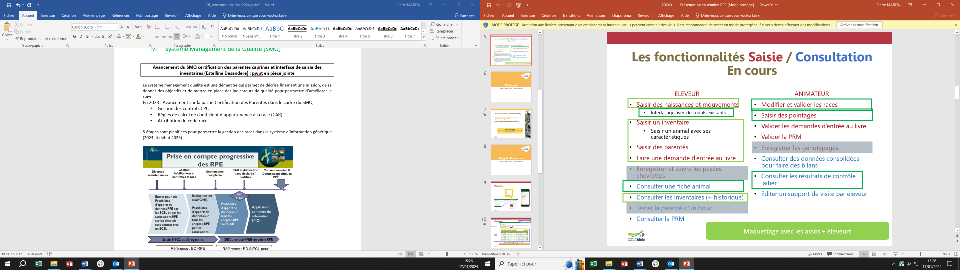

Ce n’est pas seulement un outil de consultation mais un outil de gestion !

Financement : prévu par du financement collectif pour limiter les coûts :

* Adaptation de SIECL (financement prévu dans le cadre de de FGE)
* Financement de l’application : première estimation pour le développement de l’application : 100 000 euros
* Financement du déploiement et de la routine
* Prévoir des évolutions !

# FINANCEMENT DE LA GENETIQUE (Pierre Martin)

## Financement direct des OS dans le cadre du PNDAR (2022-2027)

* Dépôt d’un programme pluriannuel 2022-2027 début 2022 avec évaluation scientifique du dossier positive (fin 2022)
* **Dépôt d’un programme annuel chaque année (pour le dossier 2024 avant le 23/12/2023) :**  Financement ISO mais davantage temps pour instruire les dossiers et de controles
* **Des rappels à l’ordre du ministère depuis 2 ans aux organismes de sélection**
  + Sur la tenue du livre généalogique (nombre d‘animaux inscrits et règles d’inscription)
  + **Sur le besoin d’enregistrer et de posséder les consentements éleveurs**
  + Sur les changements dans les programmes de sélection

**Besoins annuels de Capgènes pour les contrôles Ministère**

* + **Liste des éleveurs inscrits (mise à jour annuelle)**
  + **Nombre de femelles (plus d’un an) et mâles (plus d’un an) inscrits en section principale et en section annexe par élevage**
  + **Faire signer au plus vite à tous les éleveurs une demande explicite de consentement pour avoir le droit d’utiliser les données dans le cadre des programmes de sélection (exemple fourni en pièce jointe)**

## Transfert des missions IDELE vers les OS (effectif en 2024) :

Dans le cadre du nouveau PNDAR génétique (2022-2027), l’ensemble du temps consacré par IDELE en support aux activités dites récurrentes des Programmes de Sélection ne sera plus co-financé par le CASDAR directement, mais via les OS.

Pour 2023 le financement sera toujours fléché en direct sur IDELE mais avec une baisse de 17% du financement ; comment la répercuter sur nos appuis (par filière, par action…).

Pour 2024, mise en place d’une convention CAPGENES-IDELE spécifique à hauteur de 157 jours de travail dont 90 jours pour les races locales

* + Inventaires (Fossés, Massif Central, Provençale, Savoie)
  + Suivi démographique (Fossés, Massif Central, Provençale, Savoie et Rove)
  + Appui aux associations des races à petits effectifs
  + Organisation d’une réunion annuelle
  + Suivi de la variabilité génétique, gestion de la variabilité génétique (ex. : calculs de matrices de parenté pour l’Angora).

**51 000 euros d’aide pour un montant total de 66 050 euros (reste financé en direct par Capgènes sur ses fonds propres) donc besoin de trouver des optimisations notamment dans la gestion des inventaires ce qui est propre au caprin (projet interface)**

# COUPROD + POINTAGE+COMMUNICATION

COUPROD (Leopold Denonfoux)

**Léopold rappelle la forte implication de Fanny Thuault sur ce projet**

**De nombreux cheptels ont été enregistré pour un suivi économique via l’outil COUPROD avec l’aide de leurs associations.**

Lancement d’un plan de « communication" très prochainement sur les données technico économiques de nos races.

Cible : organismes de formation (lycée, mfr...) et organismes de l'installation (chambres....).

Le site internet de capgènes (<https://races-caprines-locales.fr/documents-ressources/>) hébèrge les cas type déjà réalisés (4 races) et il serait chouette d'avoir d'autres races **d'ici fin Mars (date limite)**, histoire de pouvoir présenter un panel le plus exhaustif possible... + diffusion sur site IDELE avec encart la chèvre

De souvenir, il y 2-3 races qui ne sont pas très loin d'avoir la matière suffisante pour compléter la trame "cas type" (trame envoyée par mail avant capr'inov).

POINTAGE (Louise JOLY) excel en pièce jointe

**Objectif : harmoniser les tables de pointages pour faciliter la formation et le suivi des pointeurs désignés par les associations**

**Présentation du fichier des postes à pointer regroupés par FORMAT, FONCTIONNEL, TETE, MAMELLE, STANDARD DE RACE**

* Rajouter poste pour les trayons (forme : conique ou cylindrique)
* Critères éliminatoire communs ? trayons/dents
* Pas de pointage sur photo mais avis sur vidéo
* Pas de pointage avant 1 an

COMMUNICATION ET SALON

**Compte tenu du contexte sanitaire (MHE + FCO) : faible mobilisation sur le sommet de l’élevage et le dernier Caprinov : un merci tout particulier à Fabrice Lavelle (Provençale et Rove) pour le sommet et Leopold pour caprinov (seul représentant des races locales)**

**SIA2024 :** 4 cases de races locales prévues compte tenu des demandes

* Rove sur le stand de la MRE PACA
* Savoie et Massif Central sur le stand région Auvergne Rhone Alpes
* Lorraine (OK), Savoie (OK), Provençale (attention élevage de Fabrice a eu la FCO), Pyrénéenne (en attente), Poitevine (en attente)

**Planning :**

* Inscription du cheptel et des animaux avant le 19 auprès de Floriane Clavier
* Besoin de connaitre qui sera présent sur la salon et quand auprès de Floriane Clavier
* Besoin de savoir qui dort dans la réserve éleveur auprès de Floriane Clavier

Et pour 2025

Prochaines journées en Corse … à suivre